NLP e ML em Medicina para Classificação de Mutações Genéticas em Tumores Cancerígenos
Muito tem sido dito durante os últimos anos sobre como a medicina de precisão e, mais concretamente, como o teste genético, vai provocar disrupção no tratamento de doenças como o Câncer.
Mas isso ainda está acontecendo apenas parcialmente devido a enorme quantidade de trabalho manual ainda necessário. Neste projeto, tentaremos levar a medicina personalizada ao seu potencial máximo.
Uma vez sequenciado, um tumor cancerígeno pode ter milhares de mutações genéticas. O desafio é distinguir as mutações que contribuem para o crescimento do tumor.
Atualmente, esta interpretação de mutações genéticas está sendo feita manualmente. Esta é uma tarefa demorada, onde um patologista clínico tem que revisar manualmente e classificar cada mutação genética com base em evidências da literatura clínica baseada em texto.
O Memorial Sloan Kettering Cancer Center está disponibilizando uma base de conhecimento anotada por especialistas, onde pesquisadores e oncologistas de nível mundial anotaram manualmente milhares de mutações.
Neste projeto, vamos desenvolver um algoritmo de Aprendizado de Máquina que, usando essa base de conhecimento como uma linha de consulta, classificará automaticamente as variações genéticas.
O dataset completo pode ser encontrado em:
[https://www.kaggle.com/c/msk-redefining-cancer-treatment/data]

Descrição dos Dados
Há 9 tipos diferentes de classes que uma mutação genética pode ser classificada.
Os dados de treino e teste são constituído por 2 arquivos diferentes. O primeiro (treino/teste_variantes) fornece a informação sobre as mutações genéticas, o segundo (treino/teste text) fornece as evidências clínicas que os especialistas usam para classificar as mutações genéticas.
Os dois arquivos são ligados pela coluna ID. Exemplificando, a mutação genética localizada na linha com ID=15 no arquivo de variantes, foi classificada usando as evidências clínicas da linha com ID=15 no arquivo de evidências (text).
Por fim, para as coisas ficarem mais dramáticas, alguns dados do arquivo de teste foram gerados por computador pra evitar que fossem feitos manualmente. Nós devemos ignorar as amostras geradas por computador.

Detalhes dos Arquivos
- training_variants → uma vírgula separa as descrições das mutações genéticas usadas para treinamento. Os campos são ID (utilizado para fazer o link com o dataset de evidencias), Gene ( o gene onde a mutação genética está localizada), Variation (a mudança de aminoácido desta mutação), Class (a classe de 1-9 que a mudança genética foi classificada).
- training_text → barras duplas (||) delimitam o conteúdo das evidências clínicas usadas para classificar as mutações genéticas. Os campos são ID (utilizado para o link com o dataset de variantes), Text (as evidências clínicas utilizadas para classificar as mutações genéticas).
- test_variants → uma vírgula separa as descrições das mutações genéticas usadas para treinamento. Os campos são ID (utilizado para fazer o link com o dataset de evidências), Gene ( o gene onde a mutação genética está localizada), Variation (a mudança de aminoácido desta mutação).
- test_text → barras duplas (||) delimitam o conteúdo das evidências clínicas usadas para classificar as mutações genéticas. Os campos são ID (utilizado para o link com o dataset de variantes), Text (as evidências clínicas utilizadas para classificar as mutações genéticas).

Carregando os Pacotes
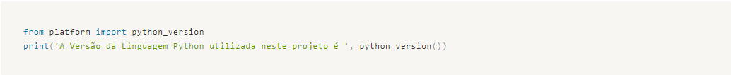

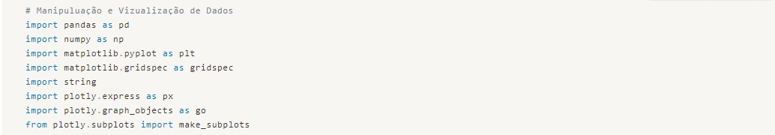

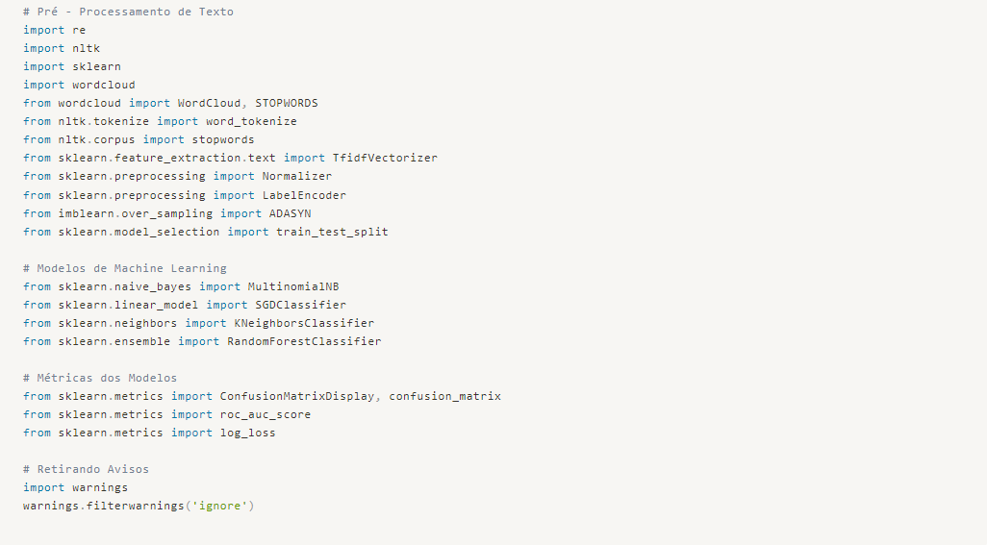
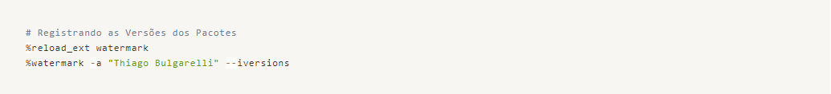
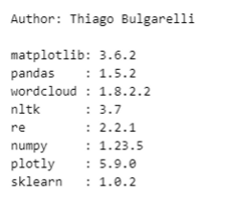

Carregamento dos Dados
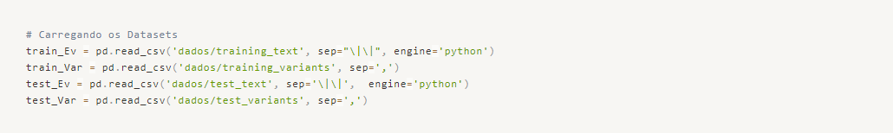

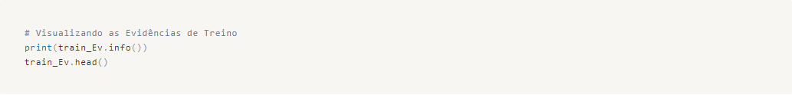
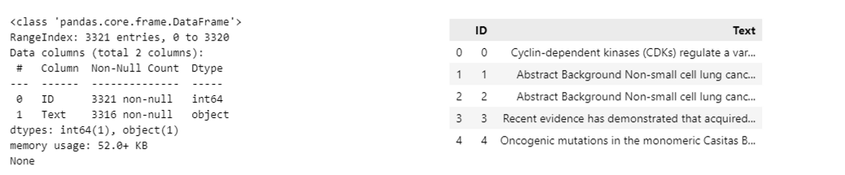
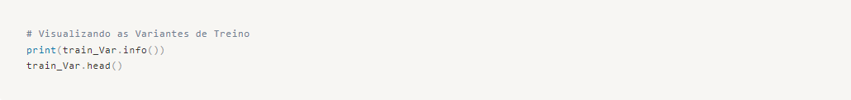
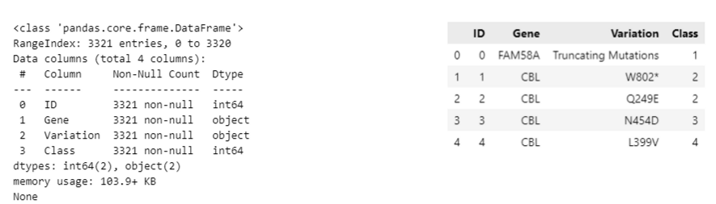
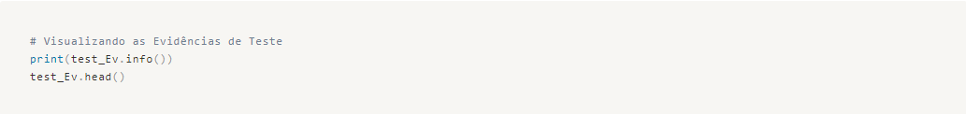
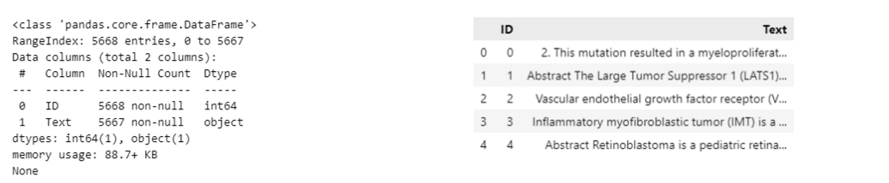
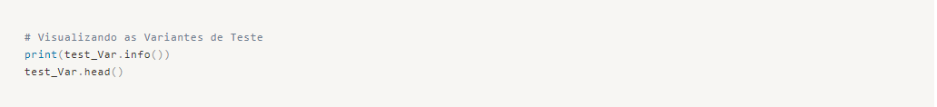
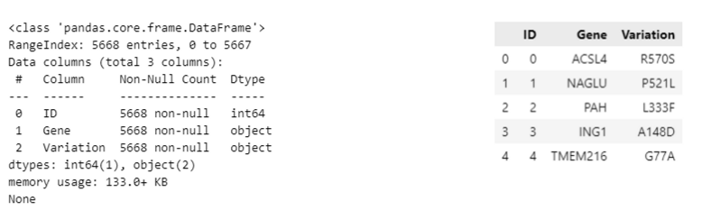

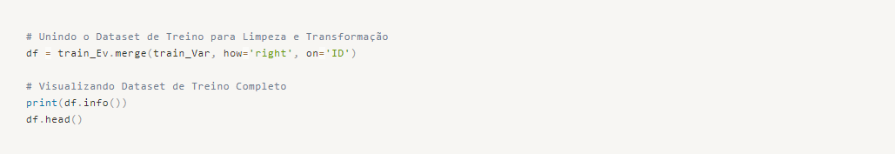
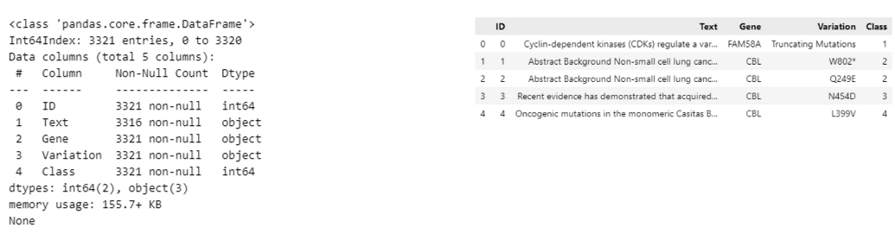
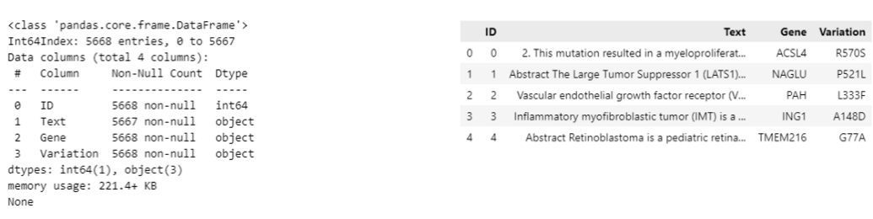
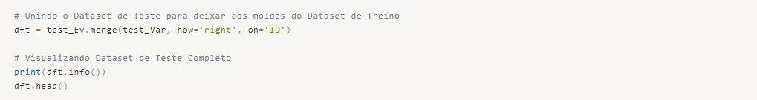

Limpeza e Transformação dos Dados
Vamos aplicar as Técnicas de Processamento de Texto para deixar apenas as palavras mais importantes de cada observação, sem caracteres especiais ou pontuações desnecessárias para a compreensão do contexto.
Também vamos verificar se temos dados faltantes e observar a necessidade de substituí-los ou eliminá-los de nossos estudos.
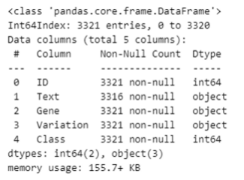

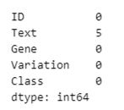

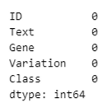
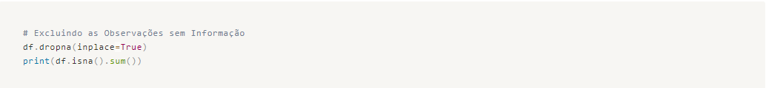

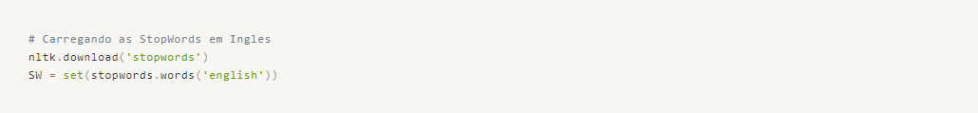

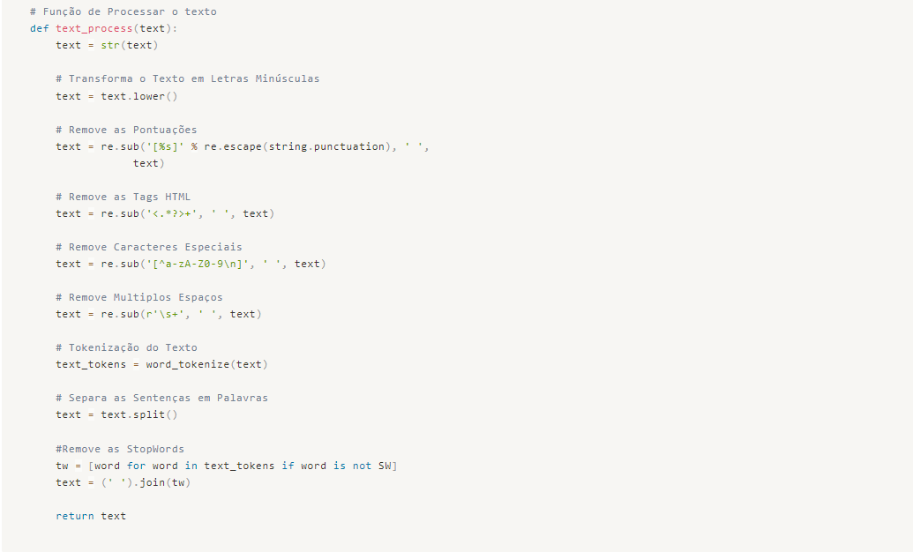
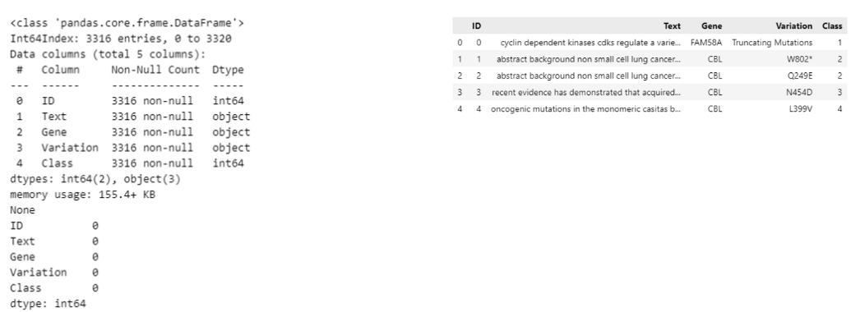
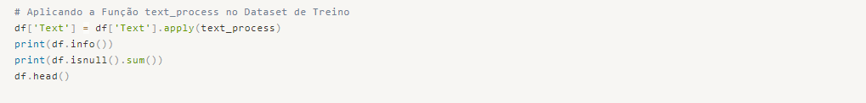

Dados limpos e organizados! Estamos prontos para entender melhor sobre os Dados e prosseguir com nossos estudos.

Análise Exploratória dos Dados - EDA
Nosso objetivo aqui é explorar nossos dados e identificar informações ocultas nas relações entre variáveis.

Variável Gene
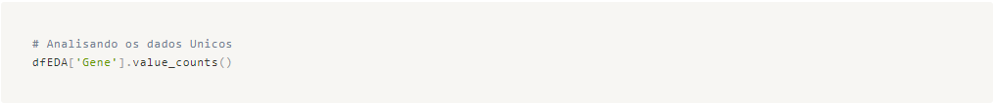
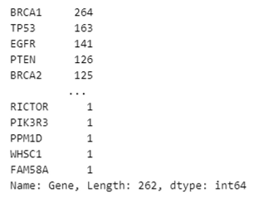

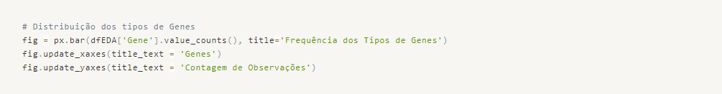

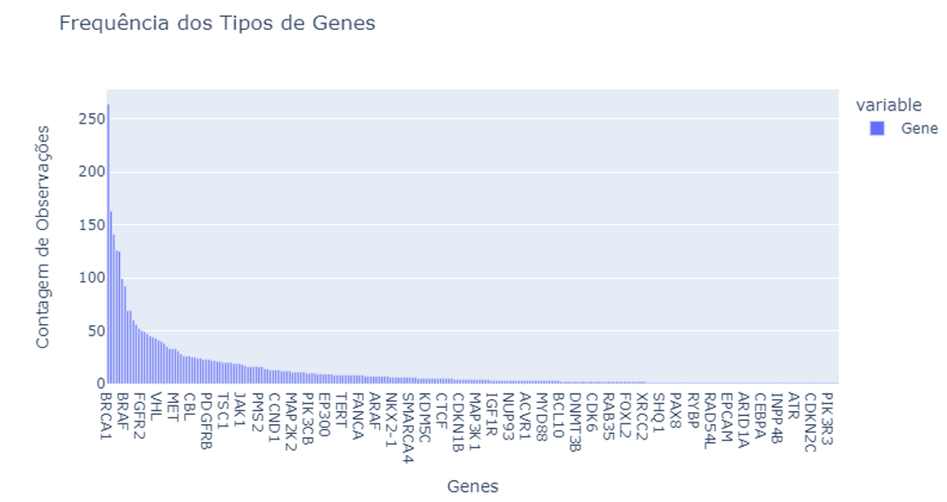
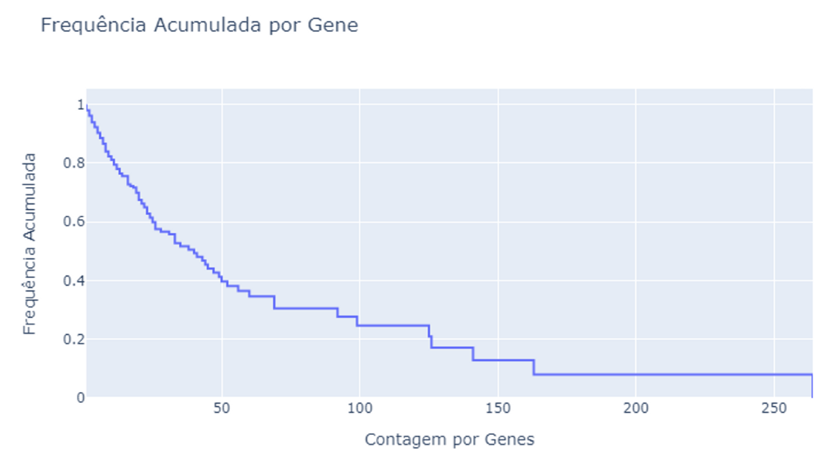
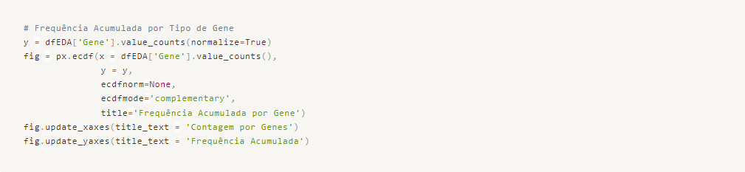
Insight → Podemos afirmar que os genes com mais de 16 ocorrências em nosso dataset contemplam 75% dos casos classificados.

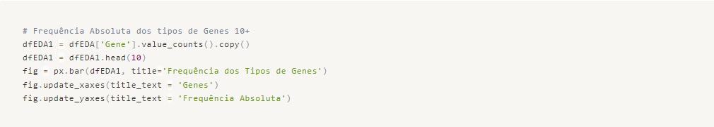
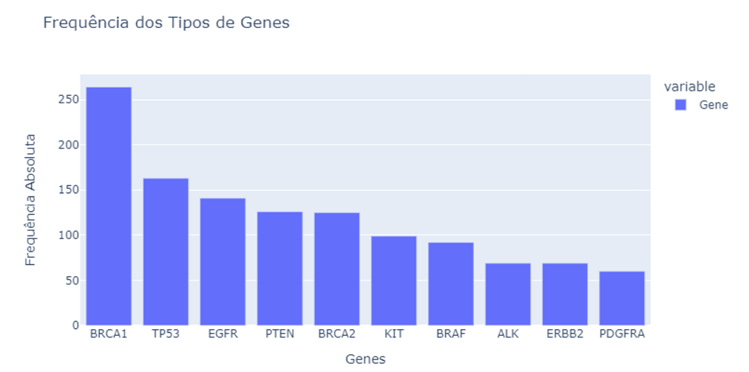
Insight → Os Genes mais comuns abordam 34% das nossas observações. São eles BRCA1, TP53, EGFR, PTEN, BRCA2, KIT, BRAF, ALK, ERBB2 e PDGFRA

Variável Variation

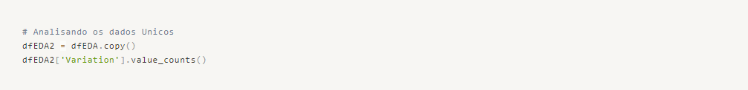

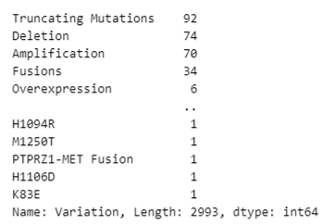

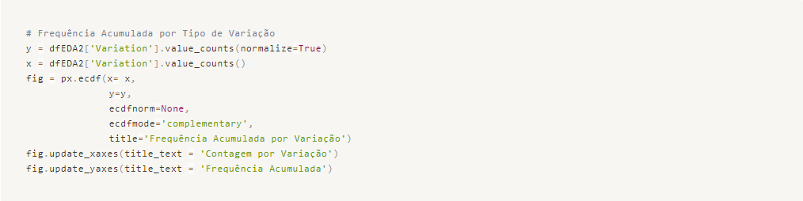
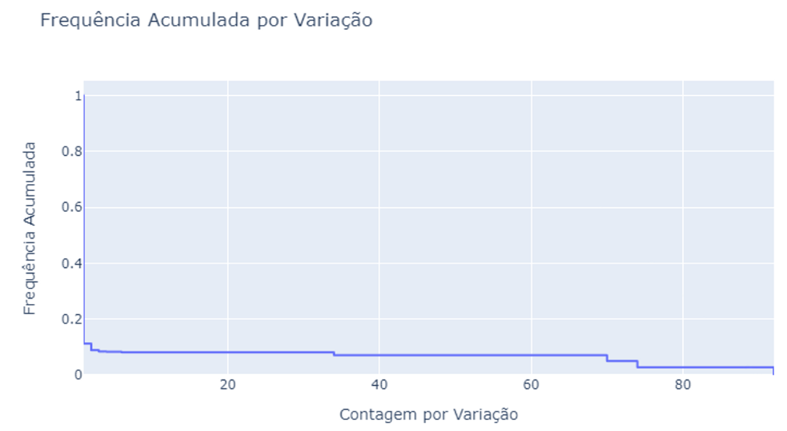

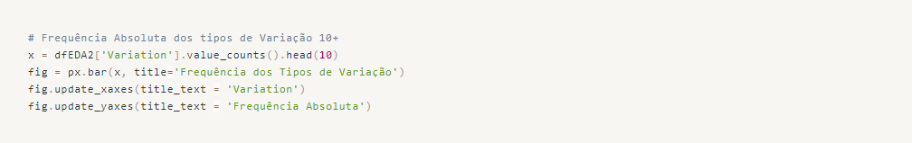
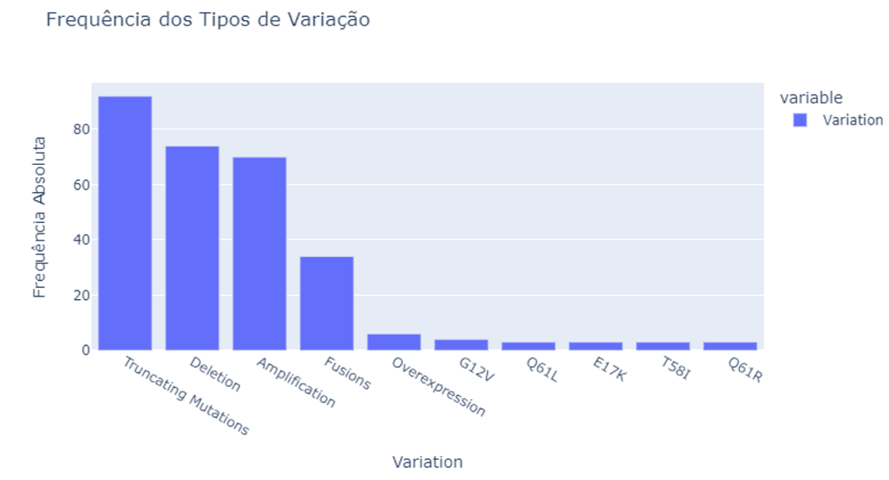
Insight → As variações mais comuns abordam 8% das nossas observações. São elas, Truncating Mutations, Deletion, Amplification e Fusions.
Insight → Fica claro que temos praticamente 1 variação diferente para cada observação, visto que temos 2993 variações diferentes para 3316 observações.

Variável Class - Resposta
Para nossa variável resposta, vamos entender como está distribuída e identificar uma possível necessidade de equilibrar as classes.
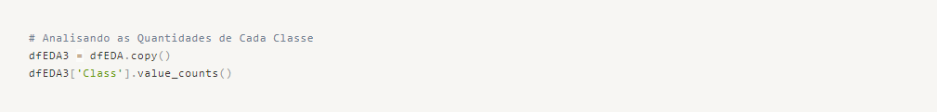

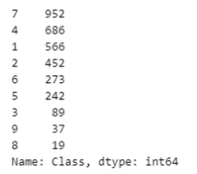

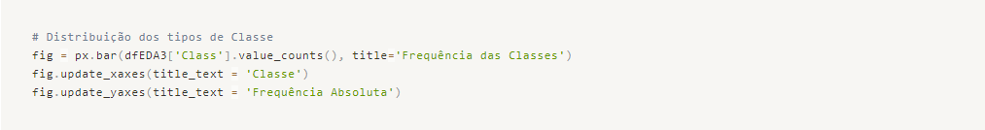
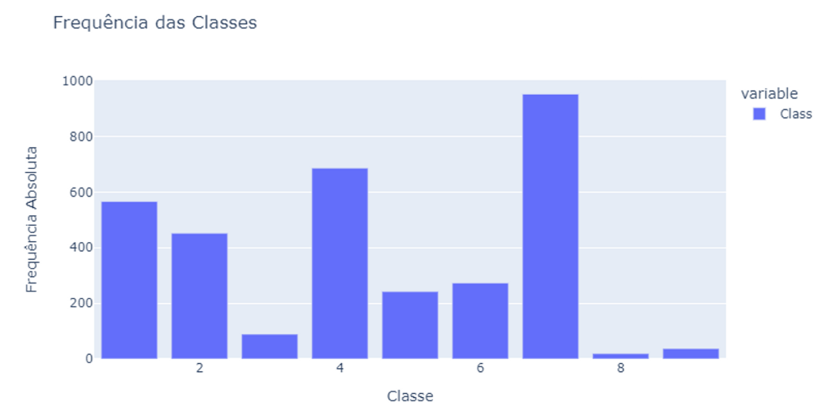
Insight → Podemos verificar que a variável resposta tem um desequilíbrio claro entre as classes e portanto é necessário avaliar uma possível tratativa para o tema durante o pré-processamento
Vamos ainda observar os 5+ tipos de genes por classe para verificar se temos comportamentos diferentes.

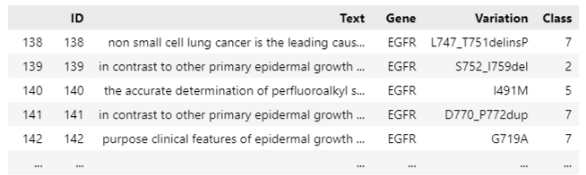
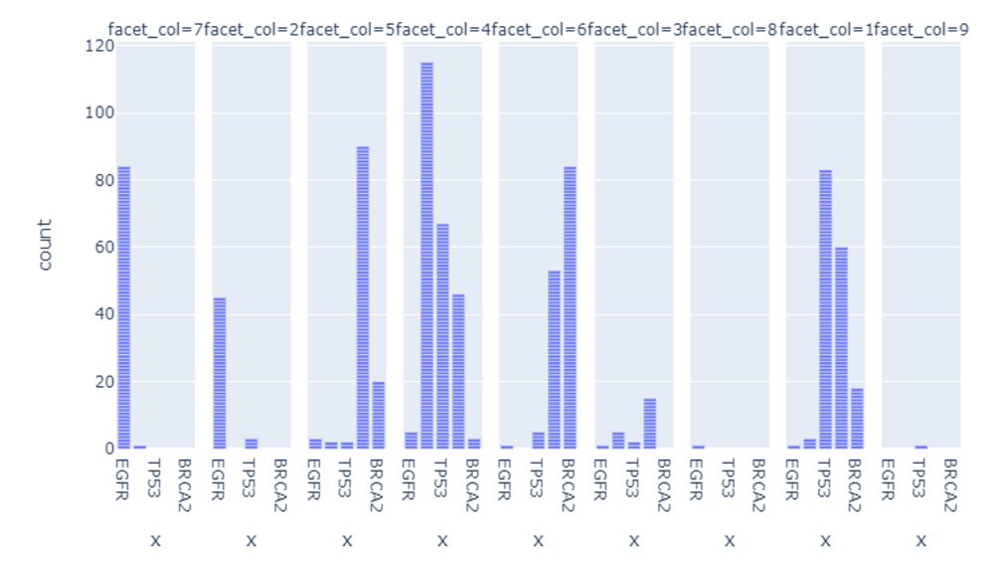
Temos um conjunto de dados bastante diluído entre as classes, o que não nos dá muitas informações sobre o padrão dos dados.

Variável Text
Vamos observar a variável Text apenas dos genes mais frequentes, pois o volume de dados é muito grande para nossa capacidade computacional. O importante é termos uma visão dos termos mais utilizados dentro do dataset e verificarmos se temos insights interessantes.
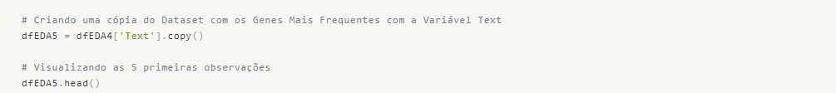
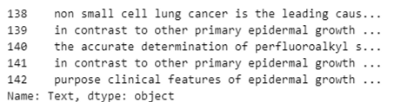

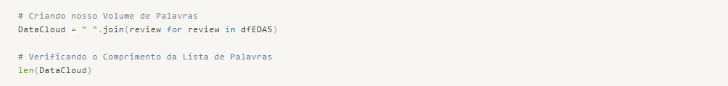
Temos 48 milhões de palavras em nossa amostra.
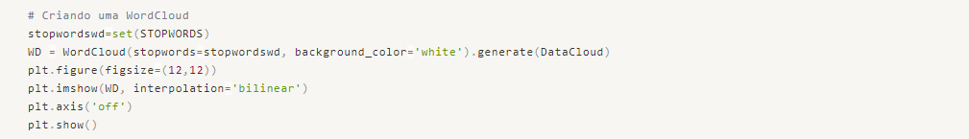
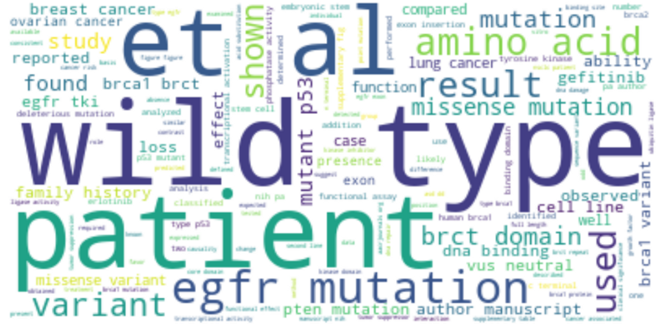
Podemos identificar algumas palavras muito frequentes como “mutation”, genes que identificamos pela frequência como “p53, “brca1”, “brct” e “egfr”, e algumas palavras impactantes como “patient”, “wild, type” e “family” e “history”.
Por ser um texto técnico bastante complexo, percebemos que nossa tokenização falhou em alguns momentos, assim como as stopwords. Porém acreditamos que seja o suficiente para iniciarmos nosso pré-processamento e obtermos bons resultados preditivos. Vamos seguir em frente!

Pré-processamento e Preparação dos Dados
Vamos preparar os dados para nossa modelagem preditiva.
Como vimos no EDA, temos uma variável “Class” desequilibrada em relação as suas 9 classes possíveis. Porém estamos trabalhando com dados não relacionais, variáveis de texto que não podemos gerar mais dados sintéticos. Também ficaria inviável aplicar undersampling, pois a discrepância entre as classes é muito grande. Sendo assim, vamos prosseguir com a variável resposta desequilibrada e obter o melhor desempenho possível em nossos Modelos de Machine Learning.
Como o intuito do trabalho é utilizar os textos de literatura para classificar os genes e suas mutações, faremos a vetorização TF-IDF somente para a Variável Text. Logo após faremos a divisão em Treino e Teste. Após esses procedimentos, estaremos prontos para começar a desenvolver nossos Modelos de ML.
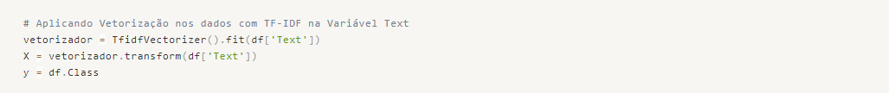
Tudo Pronto! Podemos começar a Desenvolver Modelos de Aprendizagem de Máquina!

Machine Learning Aplicada
Vamos trabalhar com os algoritmos K-Nearest Neighbors, Random Forest Classifier, Multinomial Naive Bayes e Stochastic Gradient Descent.
Para cada modelo, calcularemos as Métricas:
- Log Loss → Perda Logarítmica entre o valor real e o valor previsto.
- ROC AUC → Acurácia do Modelo conforme a curva de probabilidade ROC.
Faremos a compilação dos Resultados em um Dataframe para então decidirmos qual faremos o Deploy com novos dados.

Modelo 00 - K-Nearest Neighbors
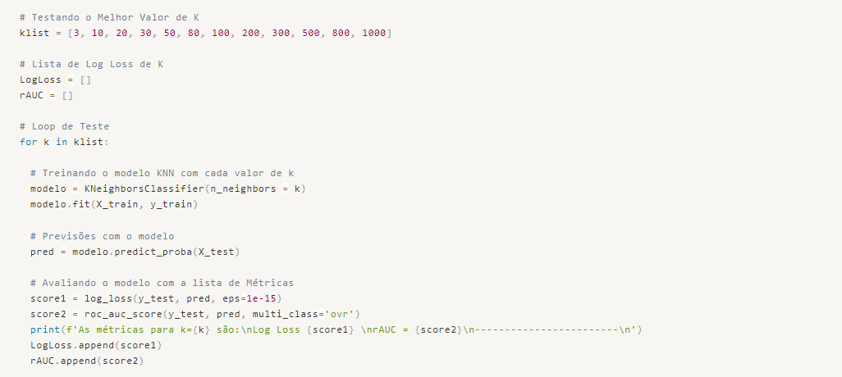
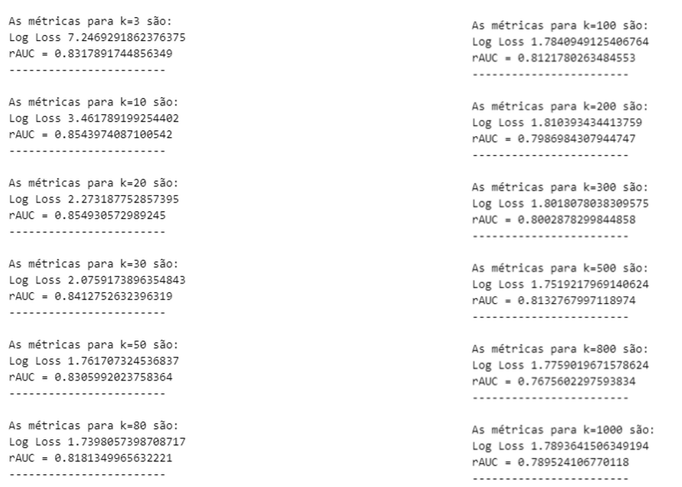
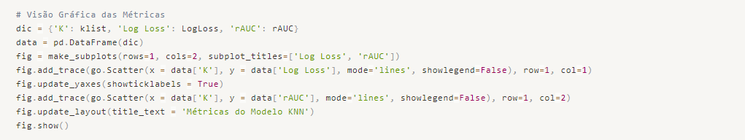
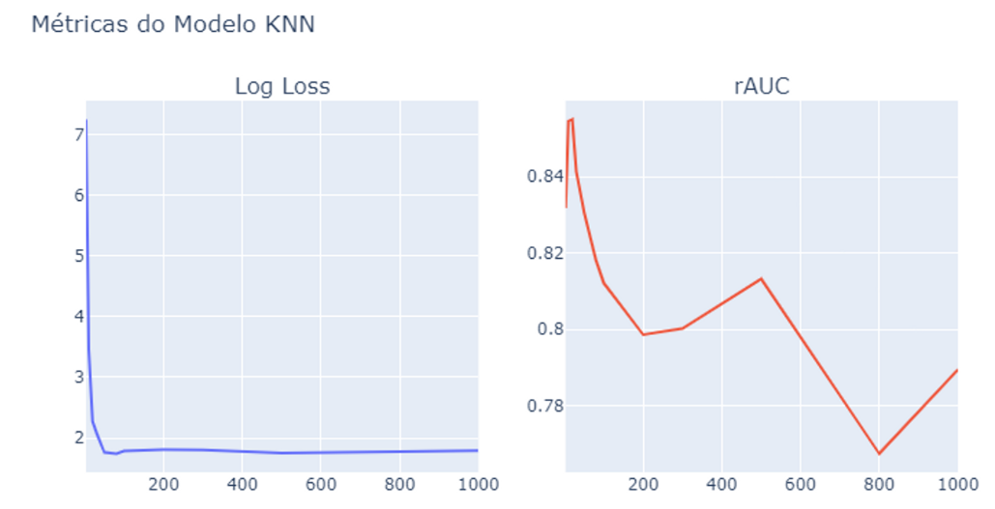
A perda logarítmica (Log Loss) representa o quanto a probabilidade prevista se aproxima do valor real, ou seja, quanto mais a probabilidade prevista diverge do valor real, mais alto será a perda logarítmica. Sendo assim buscamos o menor o Log Loss possível. Acurva rAUC nos ajuda a determinar o nível de acurácia do modelo, neste caso quanto maior melhor.
Dito isso, identificamos um valor ideal de K = 80.

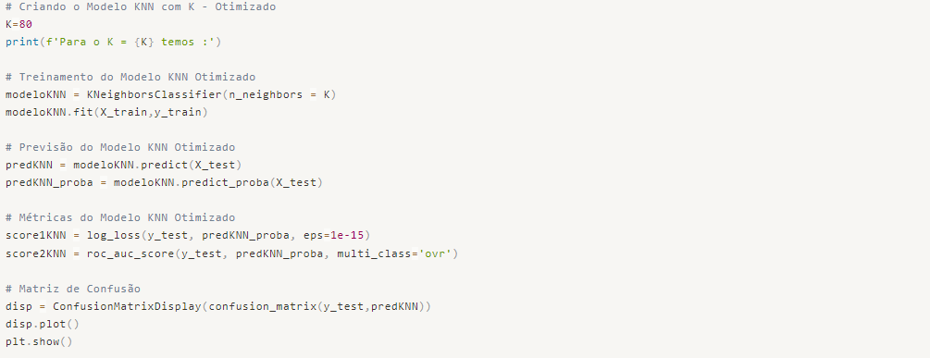

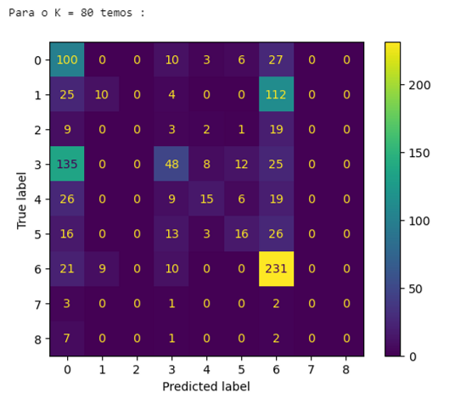

Podemos perceber que pela Matriz de Confusão, nosso modelo acerta muito mais as previsões de classes 7 e 1. É um fato que ocorre por não termos a Variável de Saída balanceada, o modelo aprende mais sobre as classes de maior frequência que sobre as classes de menor frequência.

Modelo 01 - Random Forest Classifier
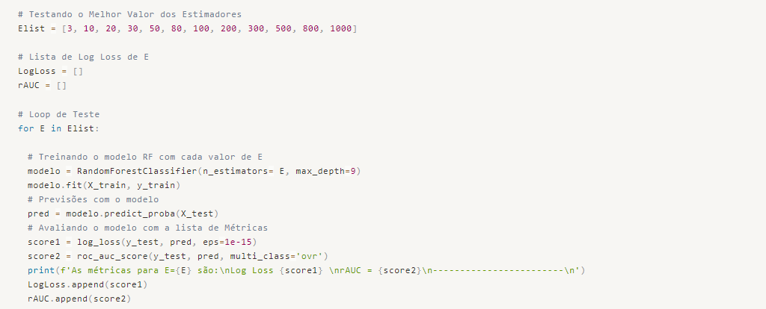
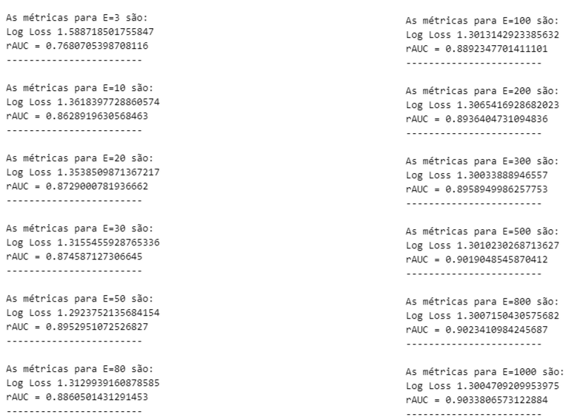

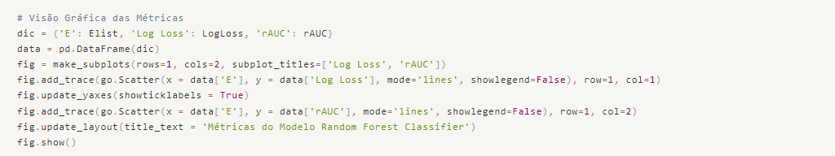
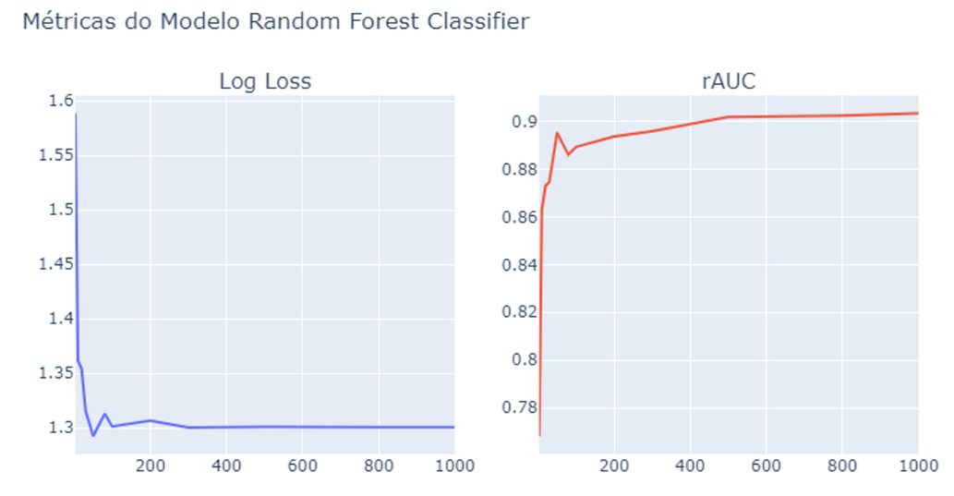
Podemos admitir que o melhor valor para o Número de Estimadores E seria 50, visto que temos a menor perda logarítmica e uma boa acurácia em 89.5% com rAUC.
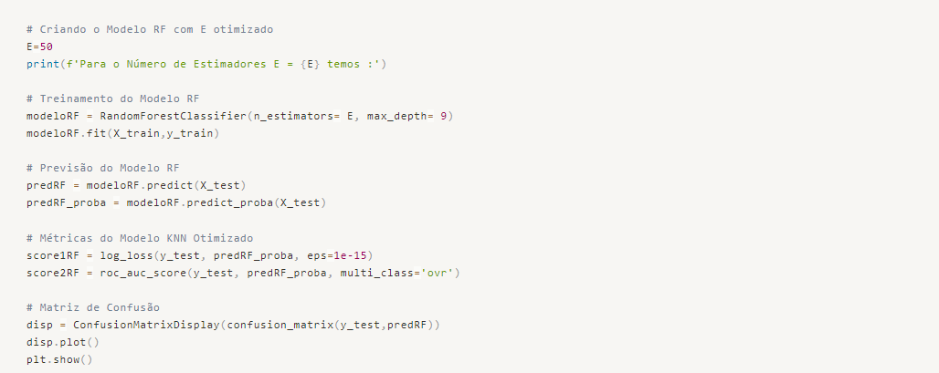
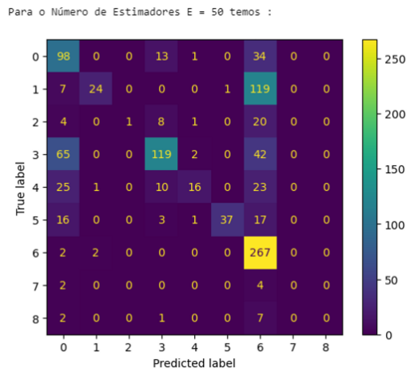

Podemos perceber que pela Matriz de Confusão, nosso modelo acerta mais as previsões de classes 1, 4, 6 e 7. Temos claramente uma melhora em relação ao KNN.

Modelo 02 - Multinomial Naive Bayes
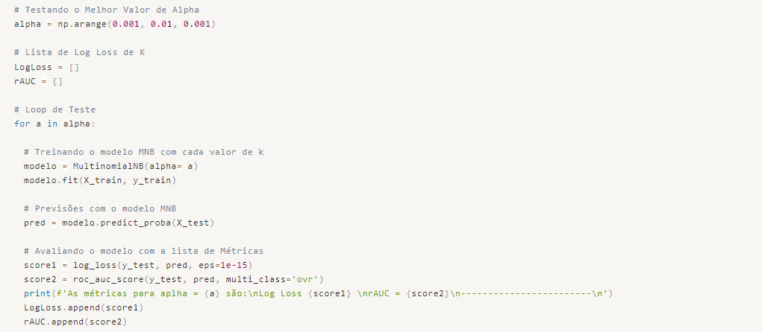
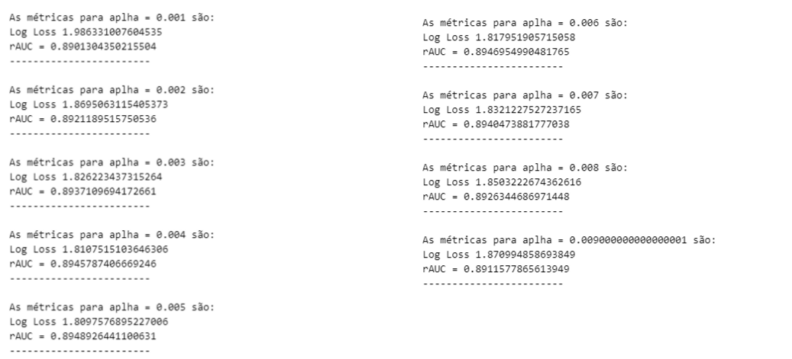
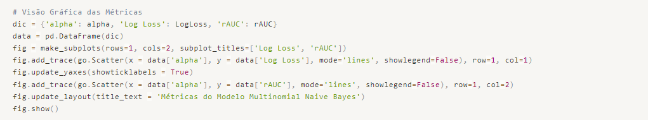

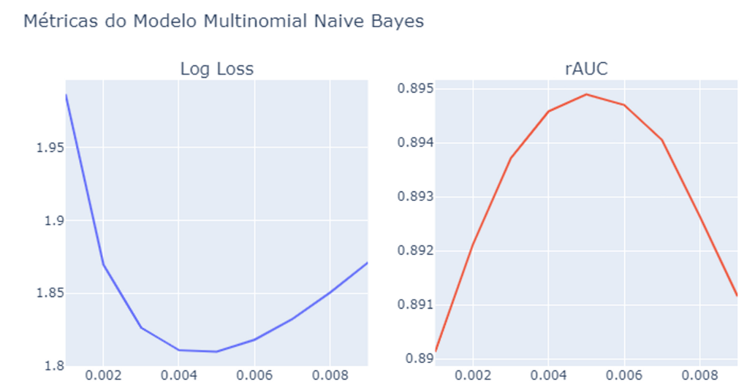
Podemos admitir um valor para alpha de 0.005, pois alcançamos um log loss de 1.81 e um rAUC de 89.5%.
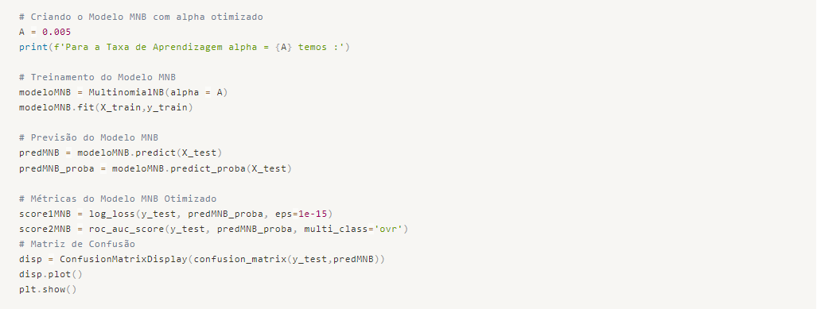
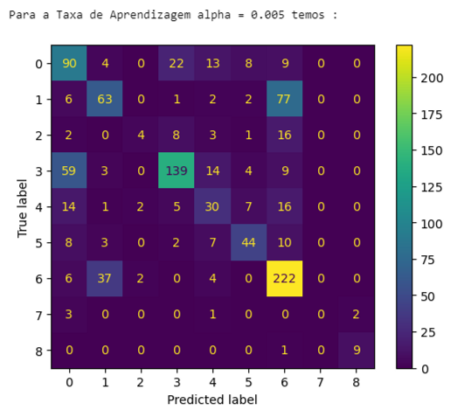

Evoluímos em nossas previsões, alcançando mais acertos e menos erros para todas as Classes! Apesar de obtermos um Log Loss mais alto que os Modelos anteriores, temos a Melhor Acurácia até o momento.

Modelo 03 - Stochastic Gradient Descent Classifier
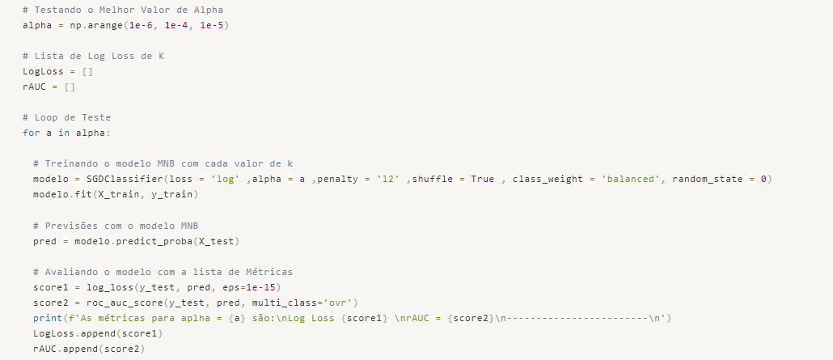
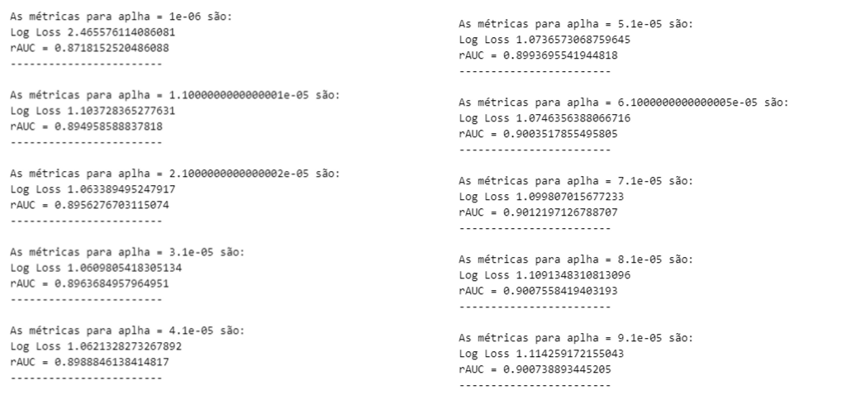
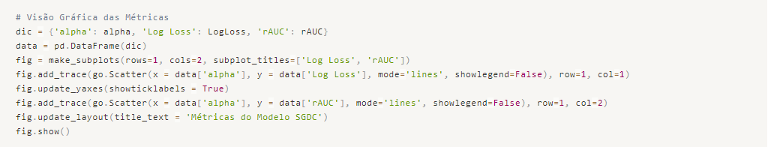
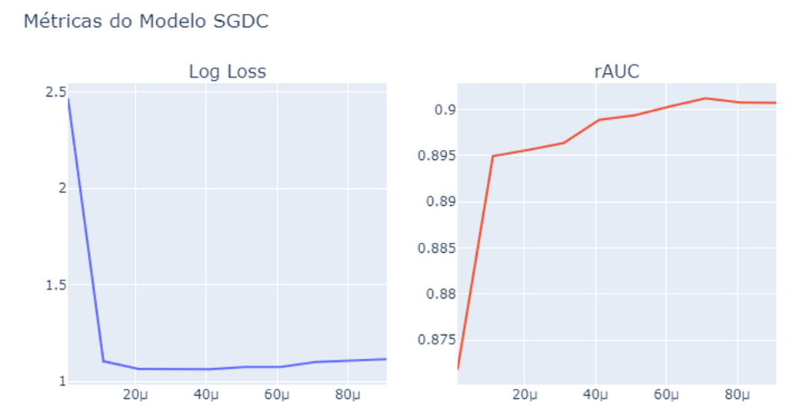
Podemos definir que a melhor taxa de aprendizado alpha é 2.1e-5, nos dando um Log Loss próximo de 1.06 e um rAUC de 89.5%.
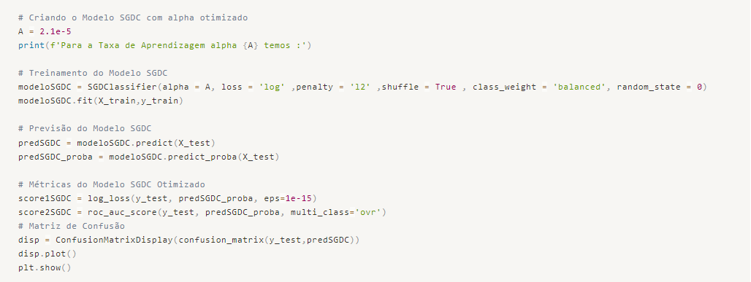

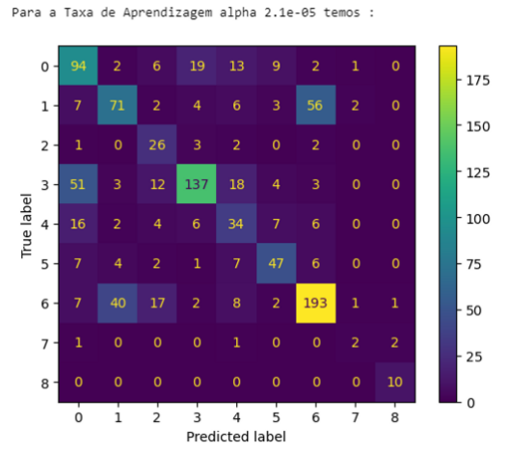

Pela Matriz de Confusão percebemos que nosso modelo acertou muito mais que errou em todas as classes. Também obtivemos a Menor Perda Logarítimica e a maior Acurácia de todos os modelos treinados.

Finalizamos nossa Modelagem Preditiva escolhendo o Modelo SGDC como nosso melhor modelo. Vamos agora realizar a Classificação de Novos dados e Entregar ao nosso Cliente Final.

Deploy do Modelo com Dados Novos
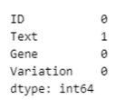

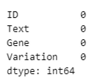

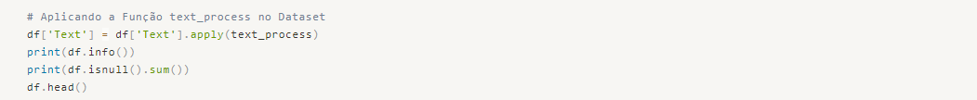
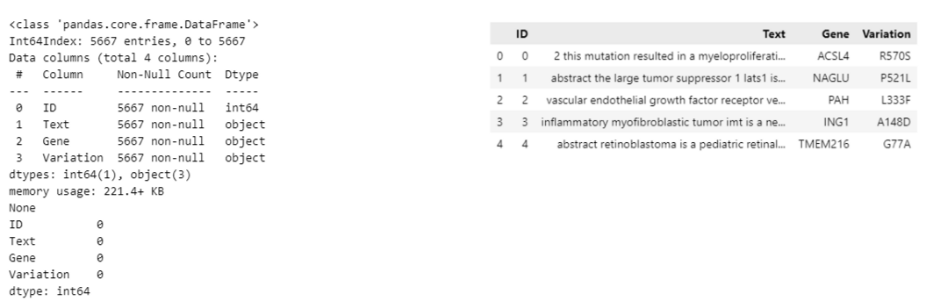

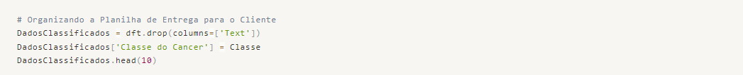
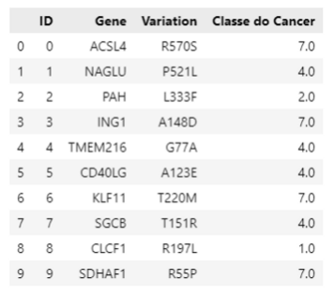

Projeto Entregue, Cliente Feliz! Bora pro Próximo!!

